Pampushki
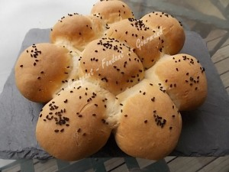 Pour un petit Pampushki
- 170 g d'eau
- 1 càc de sel
- 1 càs d'huile
- 300 g de farine T55
- 1,5 càc de levure sèche de boulanger
- 2 càc de sucre
- graines de nigelle
La plaque du four tapissée de papier cuisson
Préchauffage du four à 180°C (Chaleur tournante)
Mettre tous les ingrédients dans la cuve de la MAP.
Lancer le programme "Pâte" jusqu'au bout (1h20).
Déposer la pâte sur le plan de travail légèrement fariné.
Partager en 9 morceaux d'environ 55 grammes.
Former une boule avec chaque pâton et le déposer sur la plaque du four.
Laisser lever jusqu'à ce que la pâte soit bien gonflée (30 minutes à 30°C dans le four pour moi).
Vaporiser d'eau et saupoudrer de graines de nigelle.
Enfourner pour 25 minutes.
Laisser refroidir le pain sur une grille.
Régalez-vous...

